

***“Robot Cartesiano CNC”***

Fonseca Camarena Jonathan

Alvarado Contreras Cesar Omar

Manzo Torres Marcos

Robles Vázquez Eduardo

Tapia Casillas Víctor Gabriel

Universidad Politécnica de la Zona Metropolitana de Guadalajara

06 de marzo de 2020

Índice General:

Avances relacionados con las materias: 4

Bibliografía: 9

Cronograma de actividades: 4

Desarrollo 4

Dinámica de Robots: 5

Ingeniería de Control: 4

Introducción 3

Justificación: 3

Marco Teórico: 3

Meta: 3

Objetivos: 3

Programación de sistemas embebidos: 7

Resultados Fotográficos: 8

Sistemas de Visión Artificial: 6

Tabla de materiales: 4

Introducción

Meta:

Crear un robot cartesiano de cuatro grados de libertad, cuyo último eslabón deberá soportar una carga de 500 gramos y como aplicación útil podrá realizar cualquier actividad propia de una CNC fresadora.

Objetivos:

* Diseñar estructura mecánica para el Robot Cartesiano.
* Desarrollar cálculos estructurales, simulación de funcionamiento del robot.
* Construir el robot cartesiano con 4 grados de libertad
* Agregar sensores a cada eje.
* Desarrollar la comunicación de Psoc 5lp con ROS para manejar el robot.
* Implementación de una cámara para el procesamiento de imágenes.

Justificación:

El propósito de este proyecto surge a partir de la necesidad de implementar los conocimientos obtenidos de las materias presentes de estos últimos 2 cuatrimestres, así como de cuatrimestres pasados. Retomando lo mencionado con anterioridad, se desarrollará un robot cartesiano CNC, el cual consistirá de 4 grados de libertad.

Marco Teórico:

Un robot de coordenadas cartesianas (también llamado robot cartesiano) es un robot industrial cuyos tres ejes principales de control son lineales (se mueven en línea recta en lugar de rotar) y forman ángulos rectos unos respecto de los otros. Además de otras características, esta configuración mecánica simplifica las ecuaciones en el control de los brazos robóticos. Los robots de coordenadas cartesianas con el eje horizontal limitado y apoyado en sus extremos se denominan robots pórtico y normalmente son bastante grandes.

Una aplicación muy extendida para este tipo de robots es la máquina de control numérico (CN). Las aplicaciones más sencillas son las usadas en las máquinas de fresado o dibujo, donde un taladro o pluma se traslada a lo largo de un plano x-y mientras la herramienta sube y baja sobre la superficie para crear un preciso diseño.

Desarrollo

Tabla de materiales:

|  |  |
| --- | --- |
| Pieza: | Precio: |
| Soporte De Riel | $180 |
| Acopladores | $256 |
| Polea Dentada De Aluminio | $150 |
| Banda Correa Dentada | $150 |
| Bloque Deslizador Lineal | $369 |
| 4 motores A Pasos | $2400 |
| Tensores, Banda Y Coples | $521 |
| Aluminio Rectificado | $2000 |
| Mdf | $70 |
| Tornillos | $100 |
| Sensores Encoder | $200 |
| Total | $6396 |

Cronograma de actividades:

<Cronograma_de_actividades.mpp>

Avances relacionados con las materias:

Ingeniería de Control:

En esta materia estamos desarrollando la propuesta de un modelado matemático de un motor a pasos para conocer su funcionamiento y poder predecir la estabilidad de nuestro proyecto a través de los polos y ceros.

Dinámica de Robots:

Actualmente nos encontramos en el proceso de lograr la comunicación de ROS con la tarjeta Psoc 5lp lo cual esta teniendo un avance lento puesto que tenemos algunos obstáculos con las librerías.

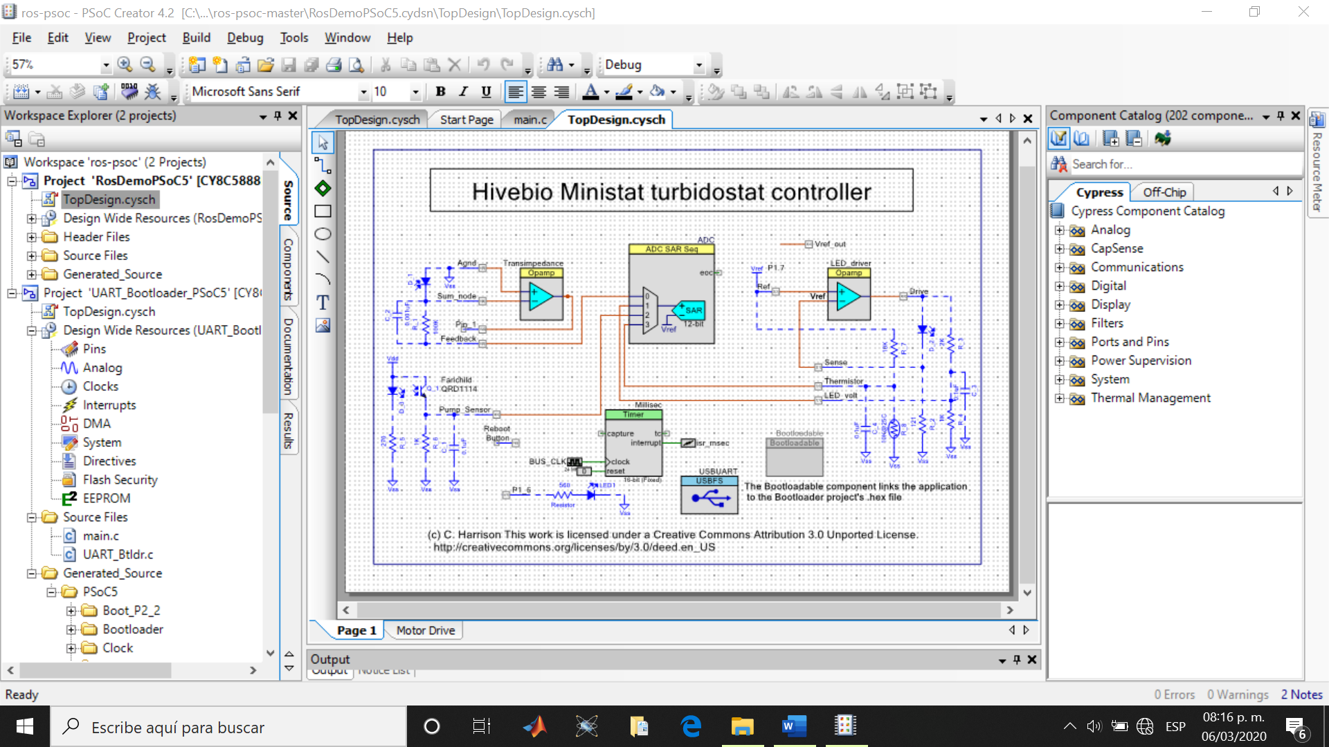

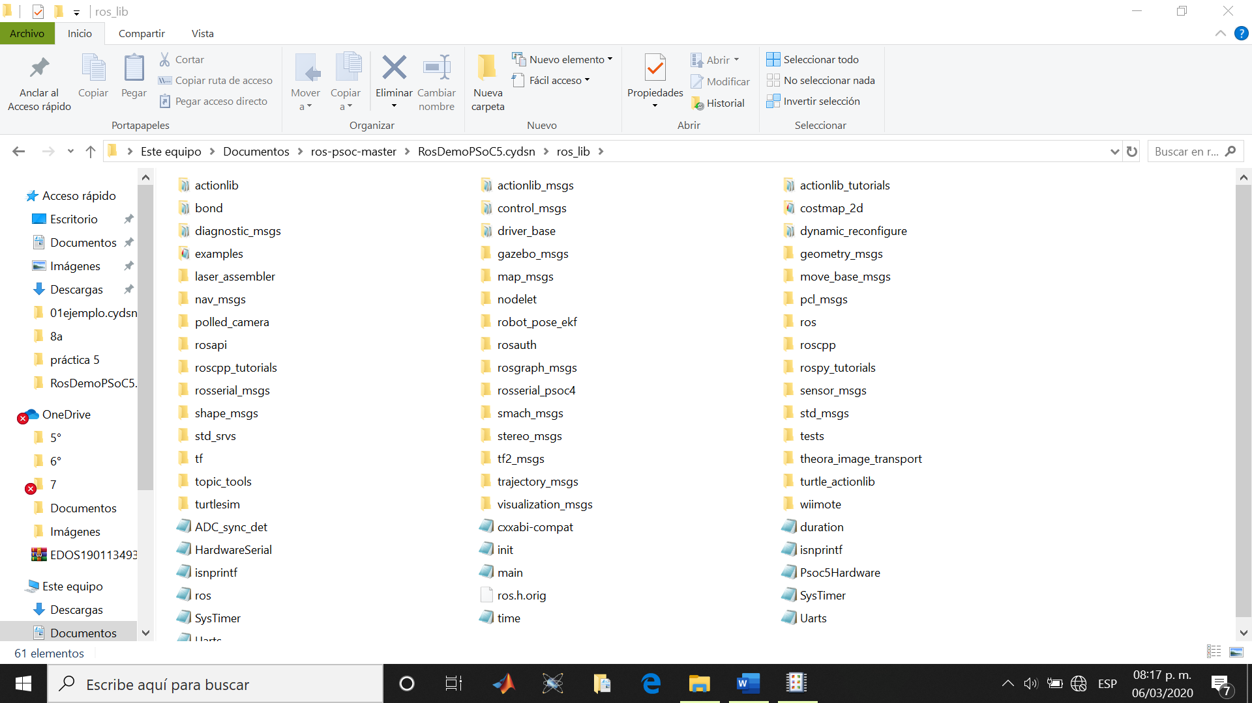

Sistemas de Visión Artificial:

Realización una investigación acerca de los métodos de segmentación de bordes y obtención de coordenadas de una imagen basada en sus pixeles. Prueba de códigos para la obtención de bordes de una imagen.

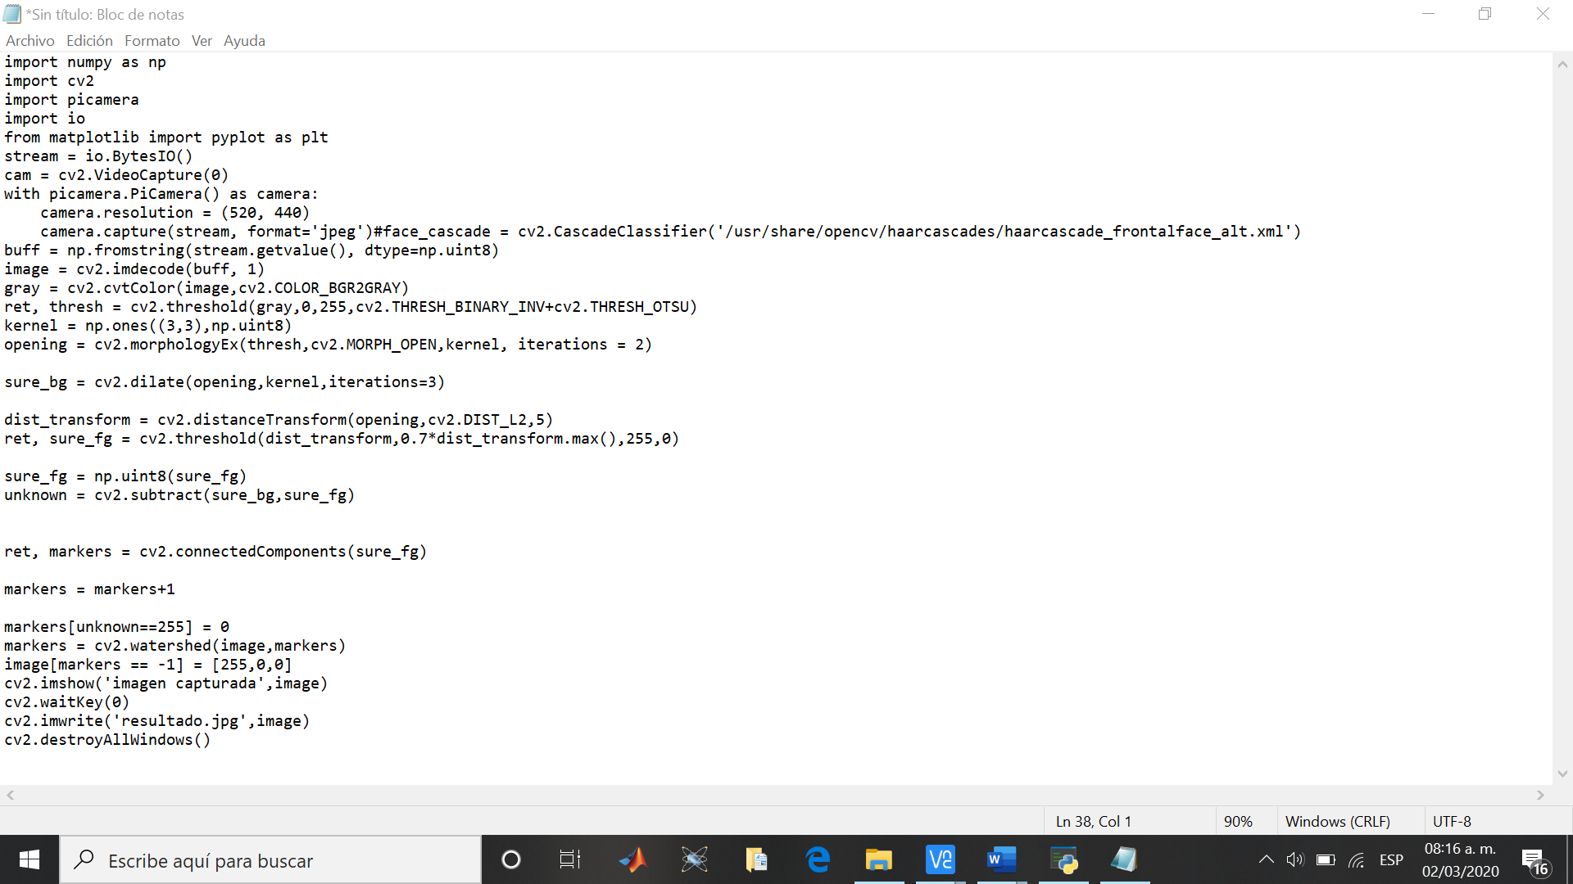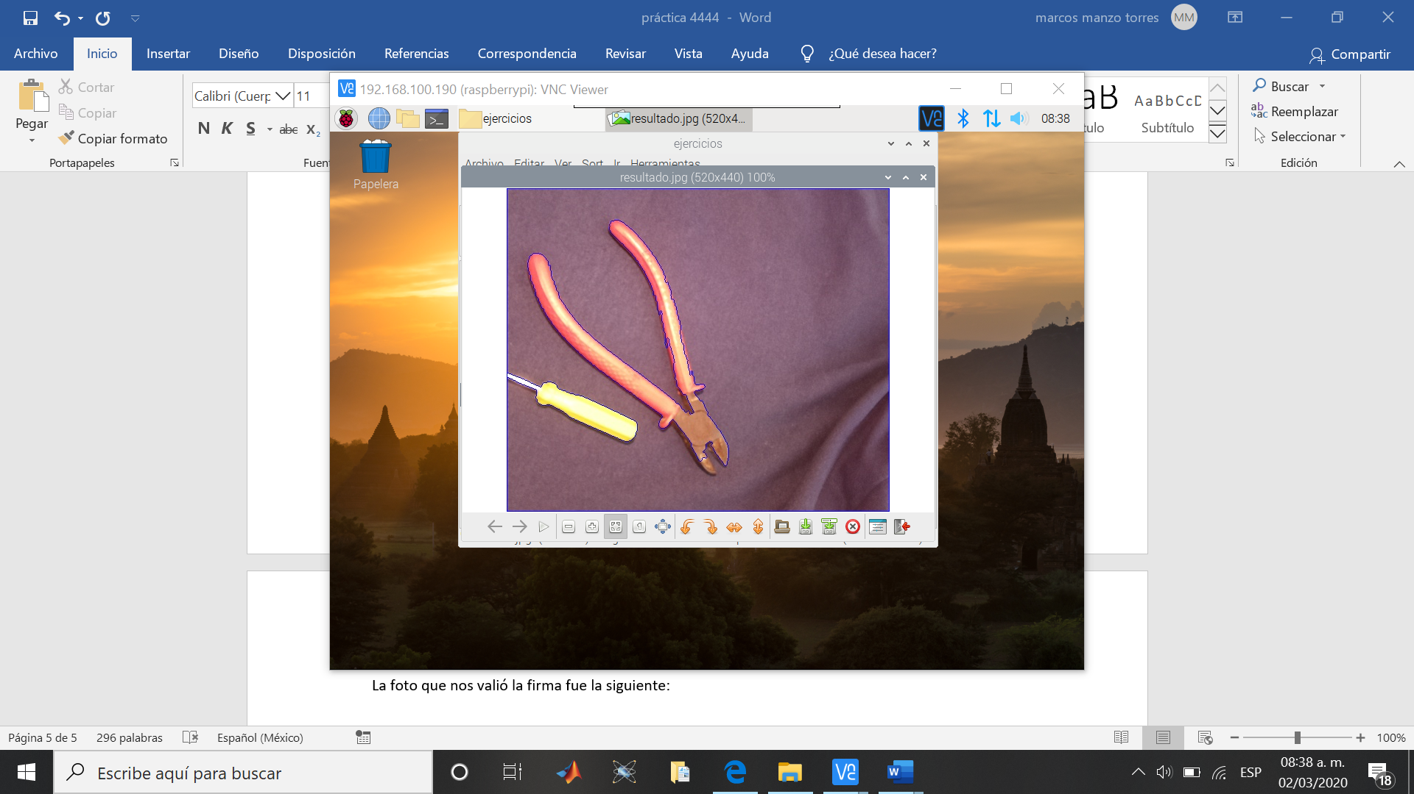

Programación de sistemas embebidos:

En esta materia hemos desarrollado un código con el cual programamos la tarjeta Psoc 5lp para poder utilizar los sensores Encoders:

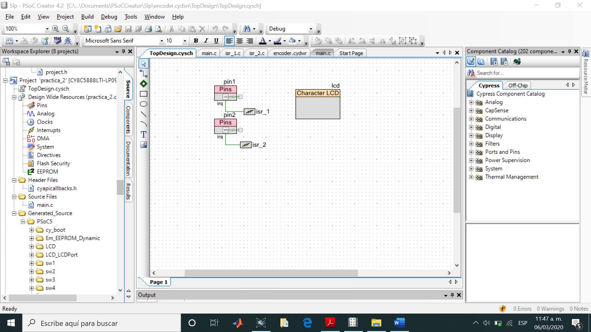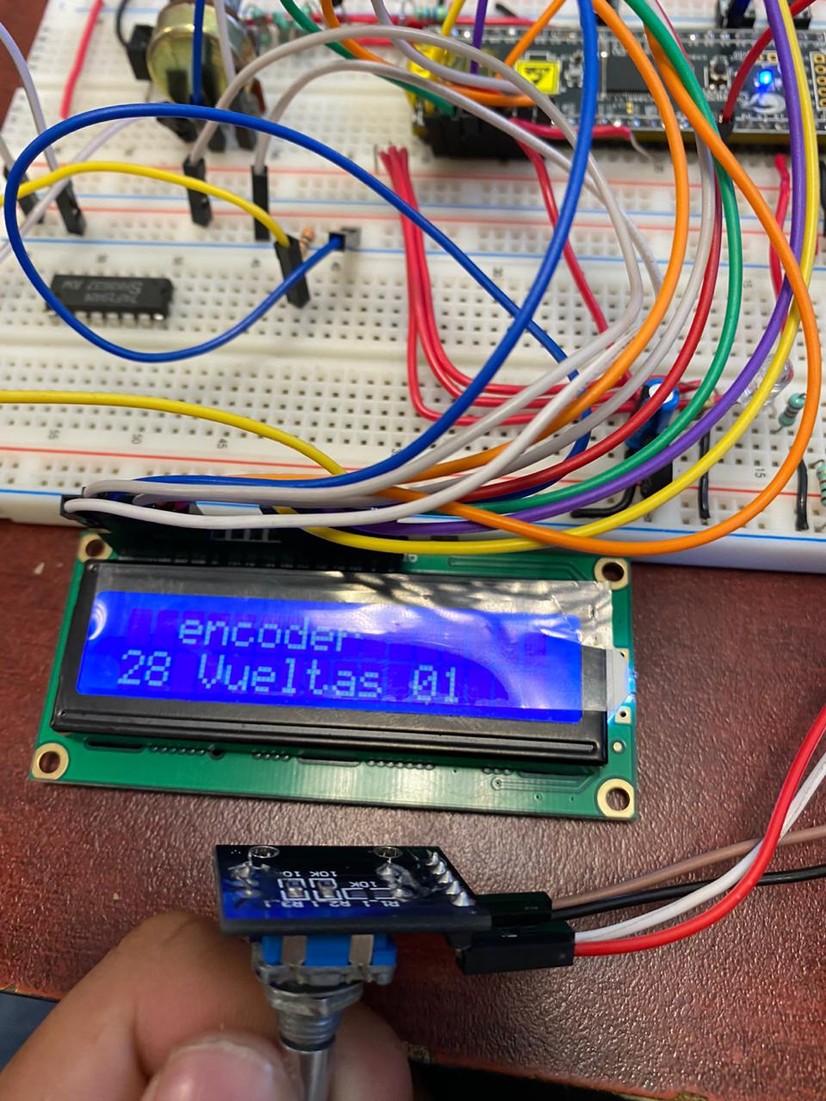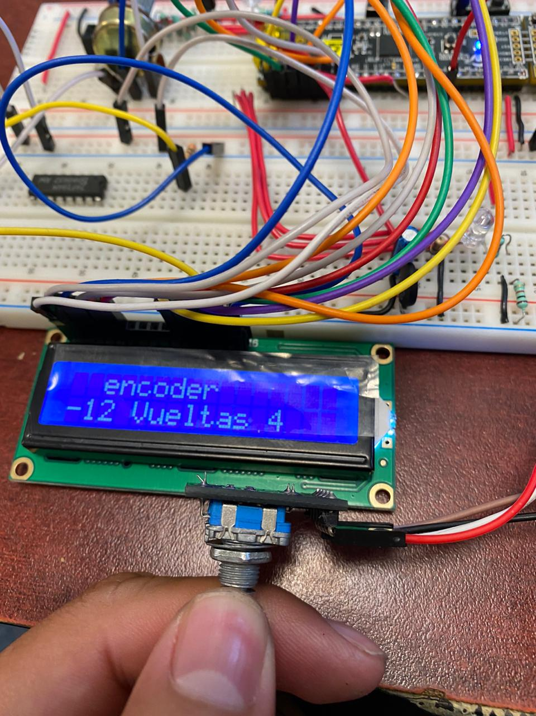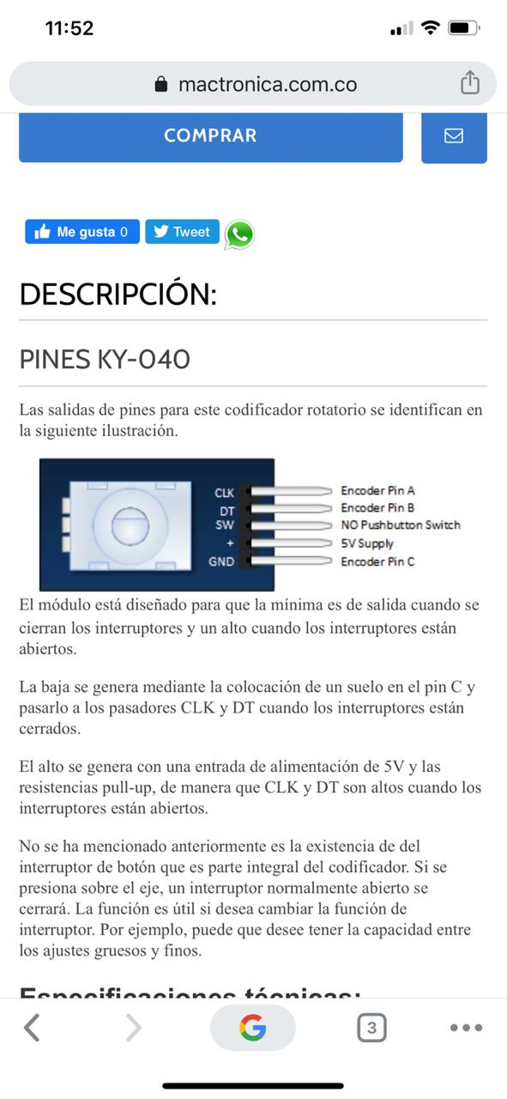

Resultados Fotográficos:

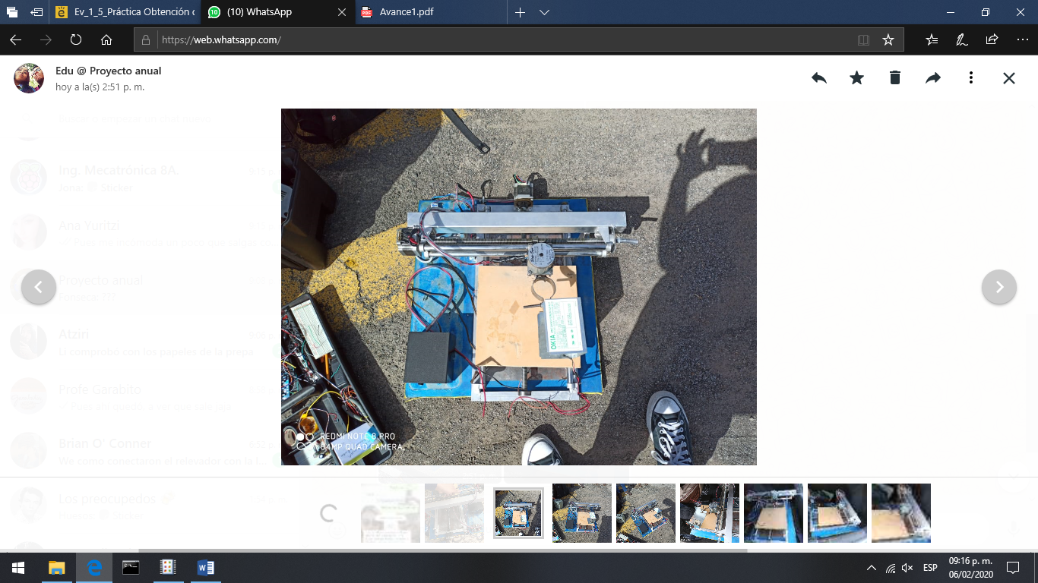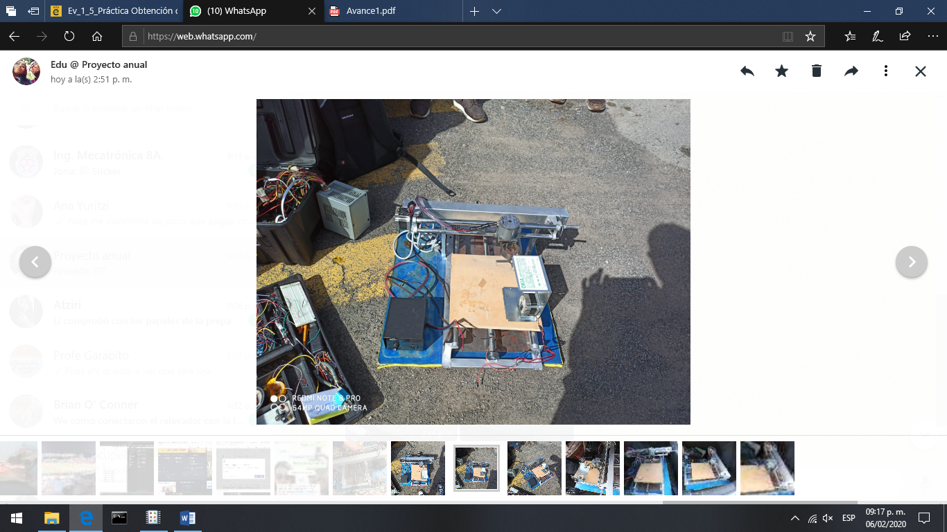

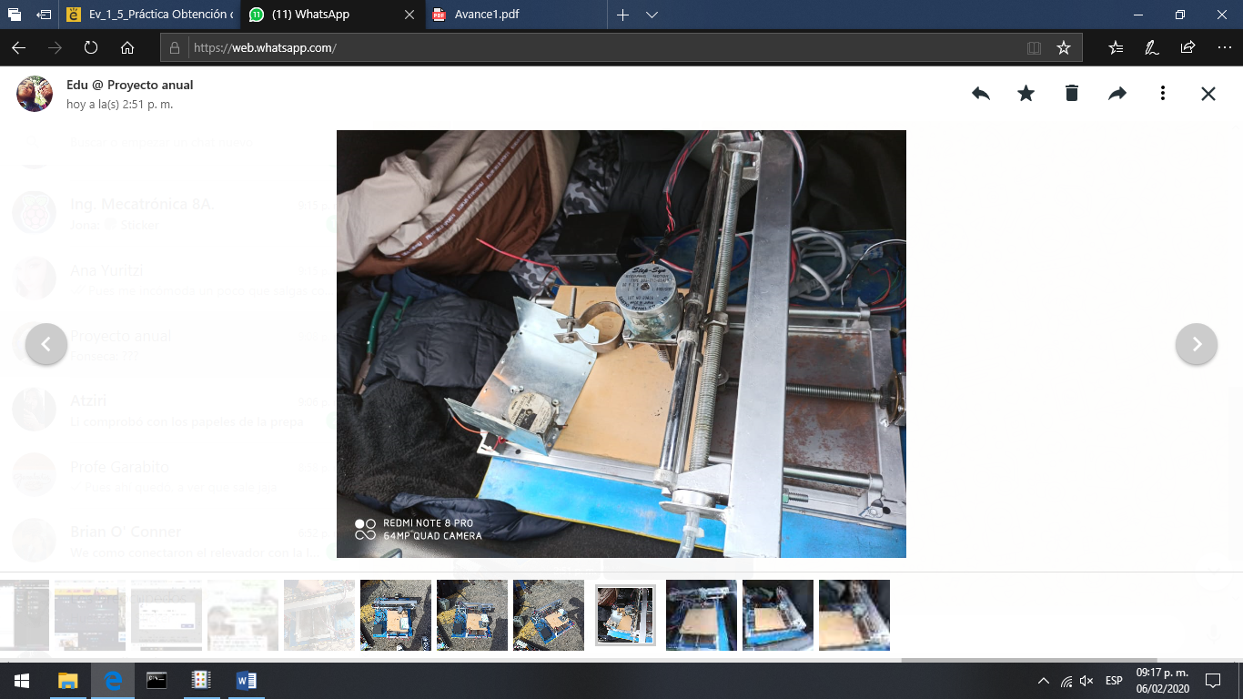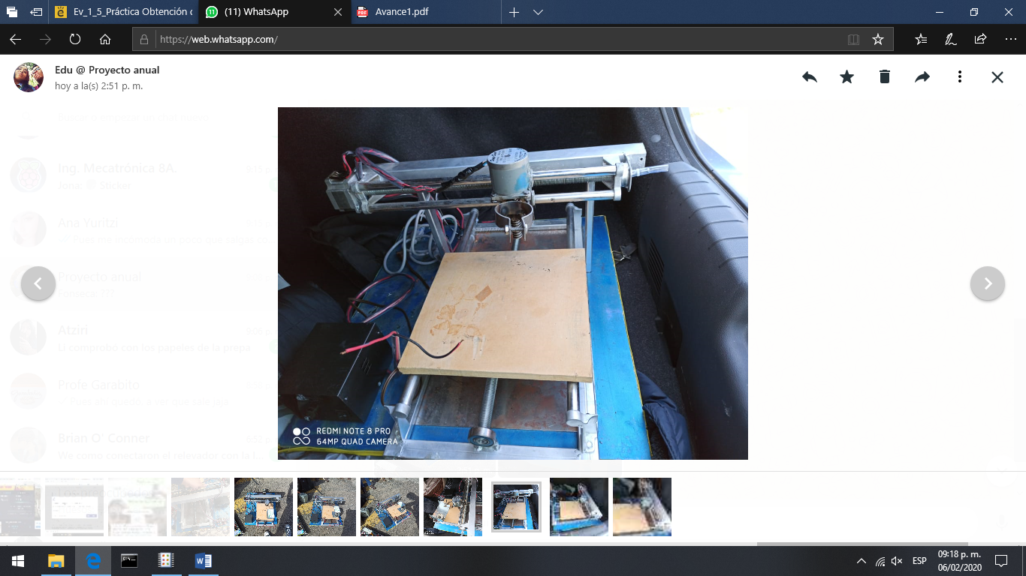

Bibliografía:

* López, J. L. (s.f.). Robot Cartesiano. Recuperado 20 febrero, 2020, de <https://www.uaeh.edu.mx/docencia/Tesis/icbi/licenciatura/documentos/Robot%20cartesiano%20seguimiento%20de%20trayectorias.pdf>
* Gutiérrez, A. (2020, 24 enero). Modelado de un Motor. Recuperado 20 febrero, 2020, de <http://www.robolabo.etsit.upm.es/asignaturas/seco/apuntes/modelado.pdf>
* Jonathan Ruiz de Garibay Pascual. Robótica: Estado del arte. Universidad de Deuston. Numero. Fecha, page 54, 2006.
* E.F. Morales and L.E. Sucar. Los robots del futuro y su importancia para México. Komputer Sapiens,1(2):7–12, 2009.